Задания для 5Б класса на 27.04.2020
Предмет | Задание | Форма контроля
Немецкий язык | группа Дворяжкиной Е.Ю.  Выполнить задание письменно в тетрадь (см. ниже) | Прислать на электронную почту учителю distantschool3@yandex.ru  30.04.2020 до 19.00
 | группа Садиловой Т.А.  учебник стр. 64, упр.11 (а,б), упр. 12 (а):  Прочитать и перевести (устно) диалог и слова, обозначающие профессии, найти на картинке соответствующую профессию, выучить названия профессий.  Выполнить письменно задания (см. ниже) | Фотографии выполненного задания прислать на электронную почту sadilova62@mail.ru.  до 10 часов 28.04.2020 года
ИЗО | Видеоурок по теме «Искусство иллюстрации» по ссылке:  https://www.youtube.com/watch?time_continue=2&v=Mb5_bRTYlcU&feature=emb_logo  Выполнить иллюстрацию к народной сказке «Колобок 2020» | Выполнить задание и отправить фото работы учителю на электронную почту IZO3new@yandex.ru  до 9 часов 30.04.2020 г.
Русский язык | §118,119. упр.675,677 | Фотографии выполненного задания прислать на электронную почту kustova.irina@inbox.ru  до 10 часов 30.04.2020 года
ОБЖ | «Первая медицинская помощь при отравлениях»  стр. 160 - 161  Кратко ответить на вопрос «Как оказать помощь при пищевых отравлениях?» | Фотографию выполненного задания отправить сообщением на электронную почту desyatovsckaya@yandex.ru  до 30 апреля 2020 года
Литература | Читать отрывок из повести «Робинзон Крузо»  (стр.199 — 213).  Ответить на вопросы 2,3 (стр.213) | Фотографии выполненного задания прислать на электронную почту kustova.irina@inbox.ru  до 14 часов 30.04.2020 года
Математика | 1. На сайте https://resh.edu.ru/ Вкладка «Предметы»- Математика -5 класс - урок 73  «Вычитание смешанных дробей». Посмотреть видео «Основная часть».  2. п. 4.16. читать, №№ 1004,1008 (а-в), 1012 (а-в), 1014  3. Самостоятельная работа  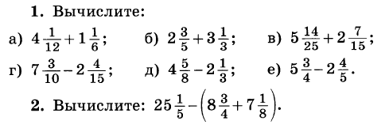 | Родителям направить фотографию выполненного задания учителю через личное сообщение в социальной сети «Вконтакте» или на эл. почту o.ryhlova@yandex.ru  до 10.00 часов 28.04.2020 года

НЕМЕЦКИЙ ЯЗЫК (группа Дворяжкина Е.Ю.)
№8 заполнить таблицу по текстам. Таблицу записываем в тетрадь!!!
№9 записать в столбик слова, которые вы вставили.
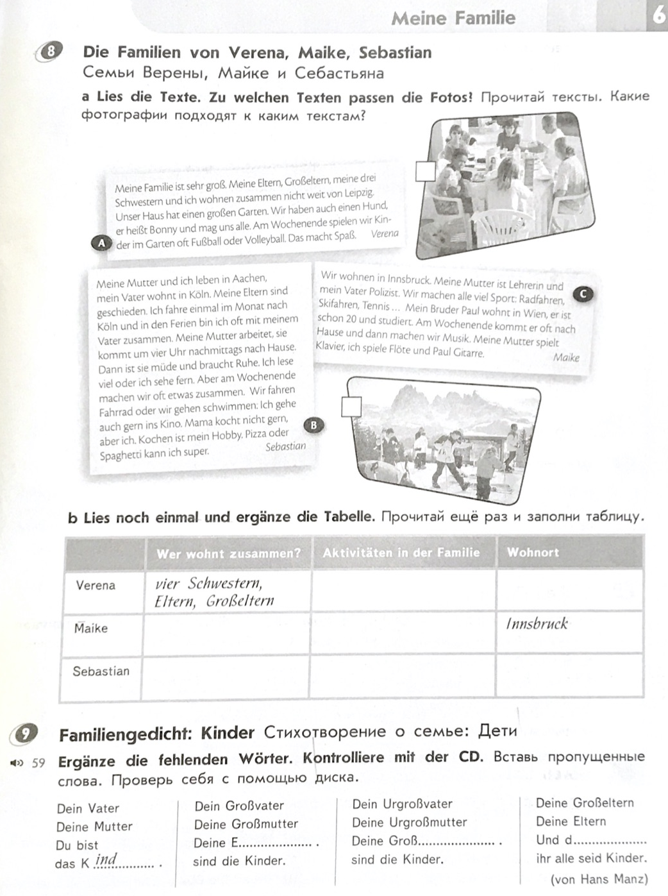

НЕМЕЦКИЙ ЯЗЫК (группа Садиловой Т.А.)
- Списать слова, перевести на русский язык
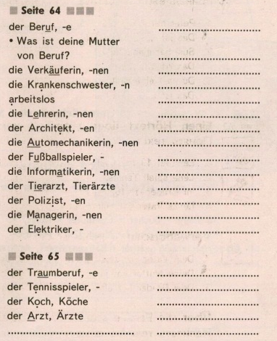

- Списать предложения и вписать профессии.

